清城石角广东中备铝业有限公司“10·31”
一般高处坠落事故调查报告

清远市清城区人民政府调查组
2025年12月

目录
一、事故基本情况 1
（一）事故相关单位及相关单位概况 1
（二）事故相关人员情况 2
（三）相关协议签订（约定）情况 2
（四）事故发生单位安全管理情况 3
（五）事故现场情况 5
（六）事故经过 7
（七）事故应急处置情况 8
（八）事故救援评估和善后工作情况 8
（九）人员伤亡和直接经济损失情况 9
二、事故原因 9
（一）直接原因 9
（二）间接原因 9
三、有关责任单位存在的主要问题及履职情况 10
（一）有关责任单位存在的主要问题 10
（二）监管部门的履职情况 10
（三）属地政府履职情况 10
四、对有关责任人员和责任单位的处理建议 11
（一）因在事故中死亡免予追究责任人员 11
（二）检讨处理建议 11
（三）对事故有关责任单位及人员的行政处罚处理建议 11
五、事故主要教训 13
六、事故整改和防范措施 13

清城石角广东中备铝业有限公司“10·31”

一般高处坠落事故调查报告

2025 年10月 31日0时27分，清城区石角镇广东中备铝业有限公司发生一起一般高坠事故，造成两人死亡。直接经济损失210万元。
根据《中华人民共和国安全生产法》和《生产安全事故报告和调查处理条例》（国务院令第 493 号）的规定，为彻查事故原因，依法追究相关责任单位及责任人员责任。清城区人民政府于10月31日成立了由区府办、市公安局清城分局、区应急管理局、区总工会、区人力资源社会保障局、石角镇人民政府等单位组成的清城石角广东中备铝业有限公司“10·31”一般高处坠落事故调查组，负责对本次事故的调查工作。事故调查组经调查取证、现场勘察，查清了事故发生原因，认定事故性质，明晰事故责任，提出处理建议及防范措施。
经调查认定，清城石角广东中备铝业有限公司“10·31”一般高处坠落事故是一起因从业人员违规登高冒险作业、作业现场安全管理不到位造成的生产安全责任事故。

一、事故基本情况

（一）事故相关单位及相关单位概况
1.广东中备铝业有限公司（简称中备铝业公司），类型：有限责任公司（自然人投资或控股）；法定代表人：谢家胜；经营范围：生产、销售铝合金型材；注册资本：人民币1200万元；成立日期：2010年4月23日；营业期限：长期；住所：清远市清城区石角镇德龙大道1号。厂区占地面积约4万平方米，建筑面积约3万平方米。
2.肖*颖（自然人性质生产经营单位），身份证号：44088319920******8，男，佛山市禅城区人。从事再生资源回收（拆解）行业约5年。

（二）事故相关人员情况
1.黄*燈（死者），男，汉族，身份证号码：45212219790******9，户籍地址：广西壮族自治区南宁市横县******。
2.严*明（死者），男，汉族，身份证号码：45242119770******2，户籍地址：广西壮族自治区梧州市岑溪市******。
3.谭*成，男，汉族，身份证号码：44060319770******0，住址：佛山市禅城区******。
经核查，上述3人均未持有高处作业资格证。
4.肖*团，男，汉族，身份证号码：44022119751******1，住址：佛山市禅城区******。

（三）相关协议签订（约定）情况
1.2025年10月29日，中备铝业公司（甲方）与肖*颖（乙方）签订《卖买协议》，双方约定：一是甲方已将中备铝业公司内所有设备设施全部转让出售给乙方；二是支付方式，双方约定该协议金额为铝大梁17700元/吨、电泳料17000元/吨、白料18300元/吨、喷涂料16800元/吨，其它厂内设备设施拆除后再议价，拆运装车清场后，双方无异议一次性付清。
施工安全方面，双方签字后，乙方在施工期间，安全事故由乙方负责，与甲方无关。该协议未明确双方各自的安全生产职责。
2.2025年10月30日约19时，肖*颖与肖*团在微信达成约定，肖*颖以每人每天500元劳务费，雇佣肖*团、谭*成、黄*燈、严*明等人，到中备铝业公司拆除电柜、电缆等设备设施。

（四）事故发生单位安全管理情况
中备铝业公司。2025年10月29日，中备铝业公司印发《通知》，从2025年10月30日、31日、11月1日全厂放假3天，目前厂区内只有个别员工值守，未有相关生产经营活动。经询问值守人员，目前该公司处于停产状态（图1、2）。

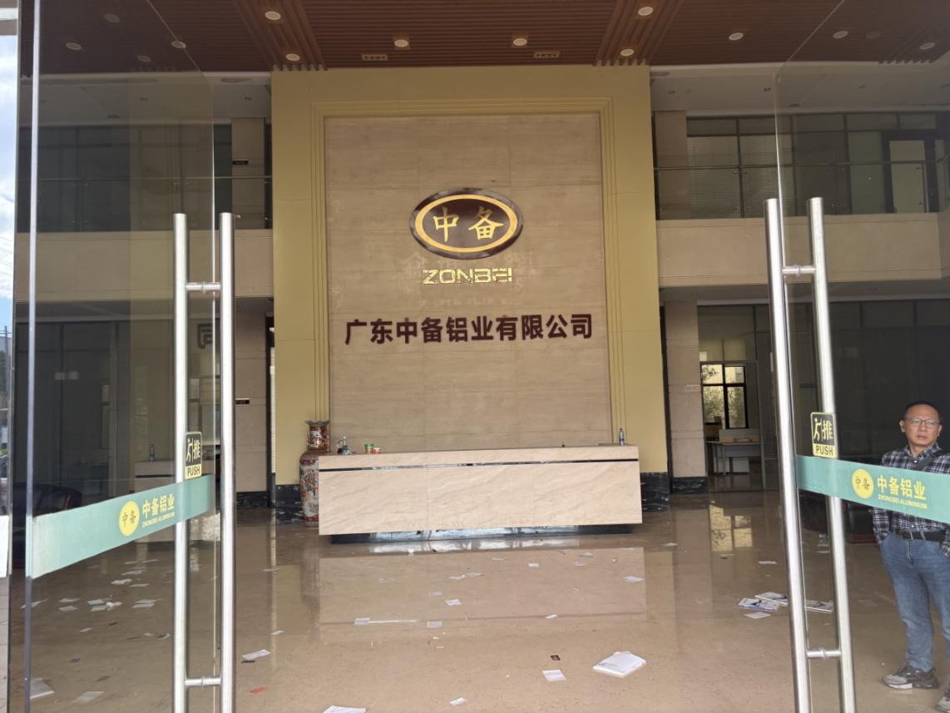
图1（中备铝业公司办公楼）
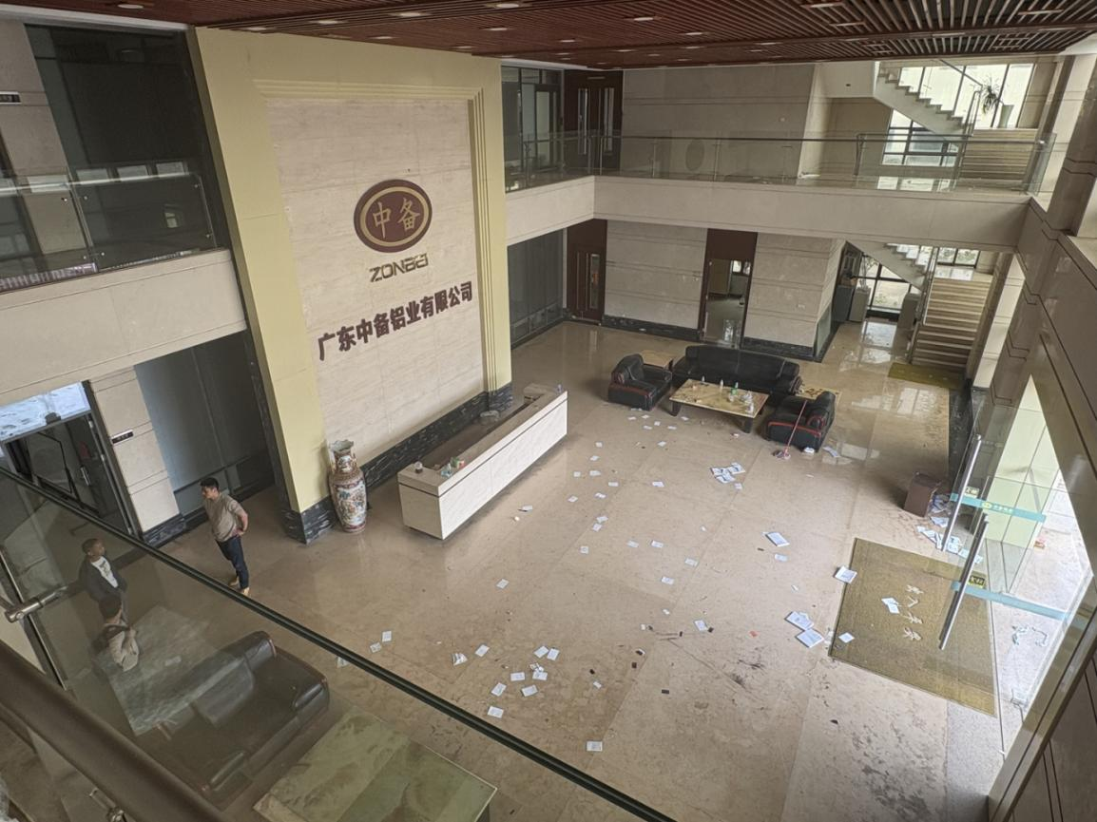
图2（中备铝业公司办公楼）

（五）事故现场情况
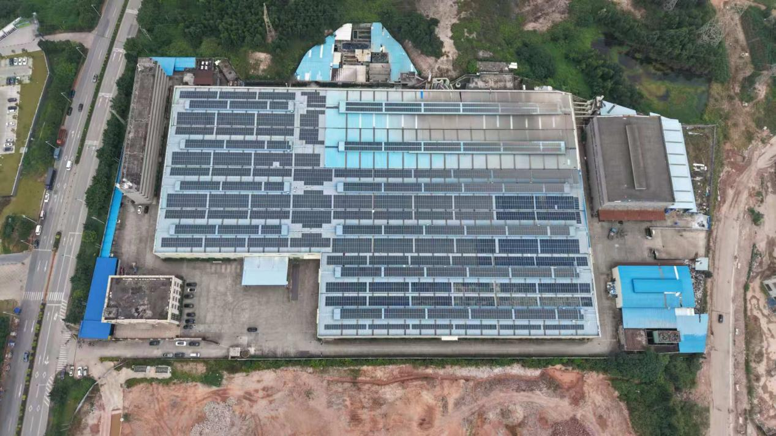
图3 （中备铝业公司厂区鸟瞰图）
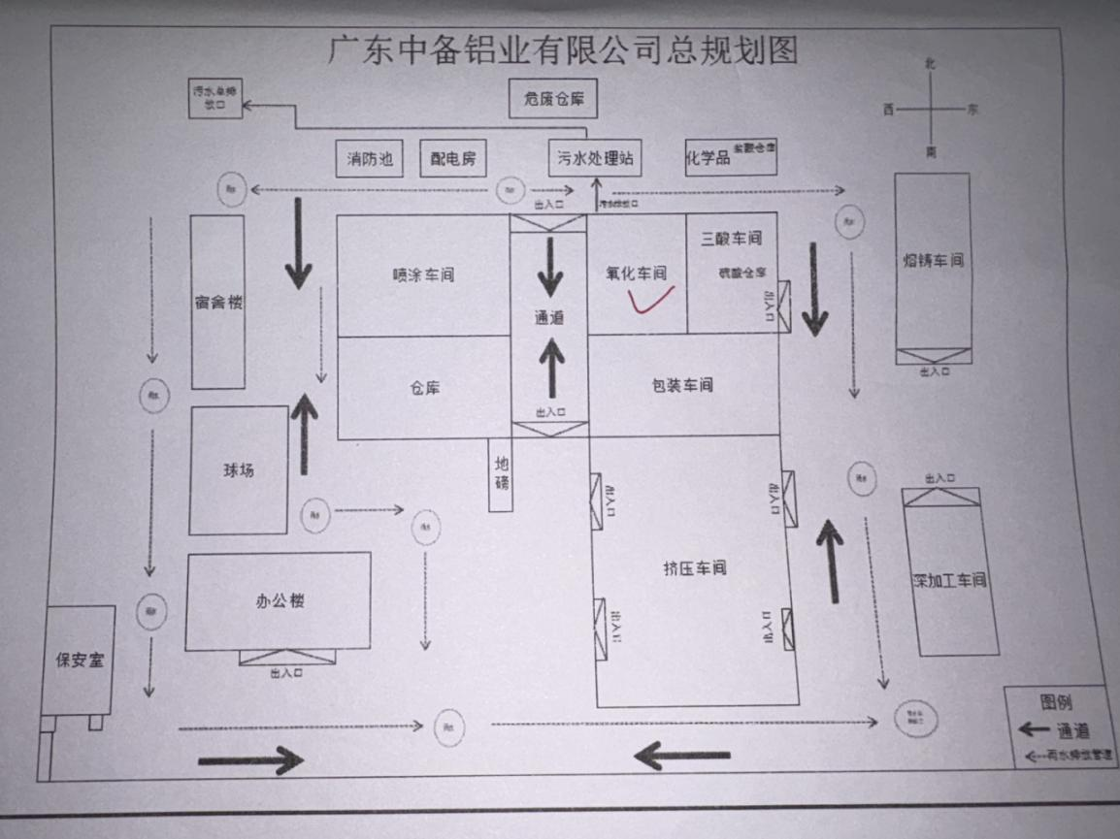
图4（中备铝业公司总规划图）
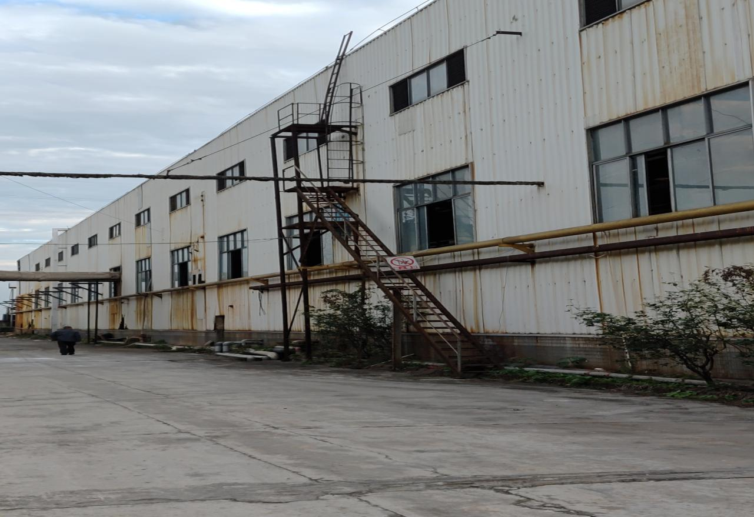

图片5（上达氧化车间棚顶铁制梯子）
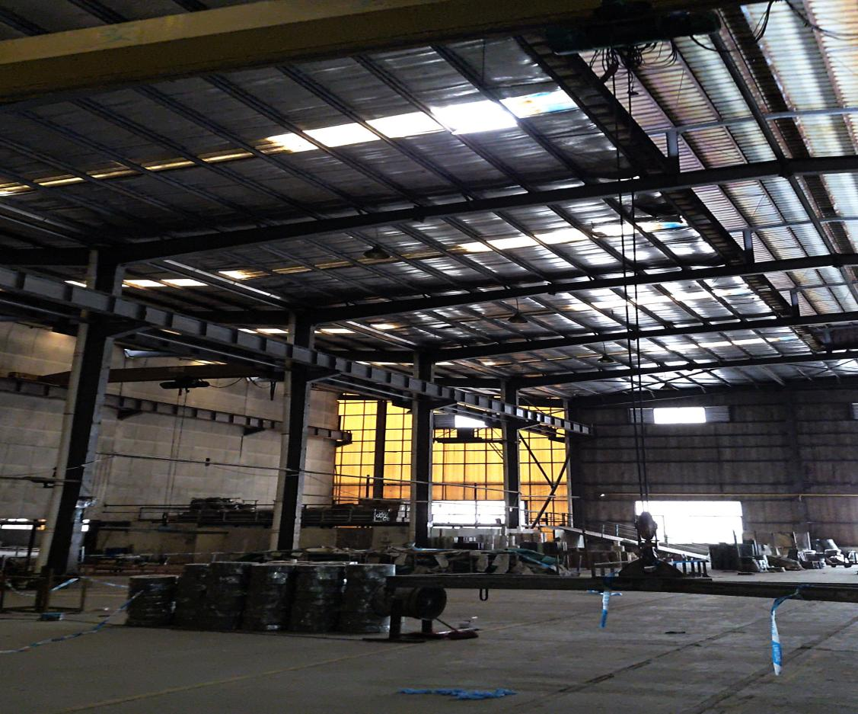

图片6（黄*燈坠落位置，高度约12米）
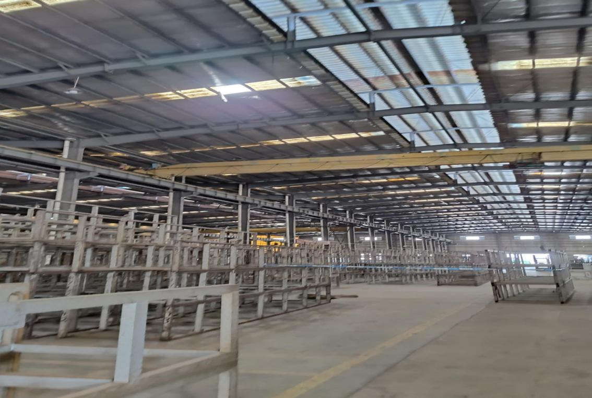

图片7（严*明坠落位置，高度约12米）

（六）事故经过
1.2025年10月30日22时，肖*团、谭*成、黄*燈、严*明等人搭乘肖*团所属车辆，从佛山张槎镇出发至中备铝业公司，并在约23时前到达。
23时08分，谭*成通过微信视频联系肖*团，告知其要拆除配电房电柜，要先关闭电柜连接安装在车间棚顶的光伏板电源开关。
约23时20分，黄*燈、严*明沿氧化车间北面铁梯到达车间棚顶关闭光伏板电源开关。
约23时30分，黄*燈打电话联系谭*成，告知谭*成关闭光伏板电源开关要工具，并让其带上工具到车间棚顶。
约23时40分，谭*成携带工具到达车间棚顶，并将工具分别给黄*燈、严*明后，三人各自去关闭光伏板电源开关。
10月31日约0时27分，黄*燈、严*明两人先后从车间棚顶东北、西南位置坠落地面。

（七）事故应急处置情况
2025年10月31日0时27分，广清产业园派出所接110指令，随即广清产业园派出所人员和清城区公安分局领导先后到达现场，迅速拉设警戒区域，维持现场秩序，及进行调查取证工作。
0时29分，石角镇政府接石角镇派出所报送信息，镇政府主要领导迅速带领应急人员到达现场参与事故处置和善后工作。
经医护人员现场确认，黄*燈、严*明已经没有生命特征。石角镇卫生院出具黄*燈、严*明《居民死亡医学证明（推断）书》，两人死亡原因均为重型颅脑外伤。

（八）事故救援评估和善后工作情况
事故发生后，清城区政府相关领导迅速赶到现场组织指挥协调援救和善后工作，属地和相关部门相互积极配合，现场救援处置措施得当，善后工作有序，在事故应急处置中无次生灾害、无衍生事故。
清城区人民政府高度重视，一是迅速做好善后工作，在事故现场处置、维稳善后、医疗抢救、舆论宣传等方面快速作出有效应对。二是组织协调相关部门就事故调查和赔偿等有关事宜，化解矛盾。

（九）人员伤亡和直接经济损失情况
事故造成2人死亡，直接经济损失210万元。

二、事故原因
- 直接原因
环境的不安全状态：一是氧化车间棚顶主要由钢结构、透光瓦建成。黄*燈、严*明两人分别在车间棚顶东北、西南位置关闭光伏板电源开关时踏到透光瓦，透光瓦因受力过大破裂，导致两人从高处坠落。二是夜间作业现场存在安全隐患。黄*燈、严*明、谭*成在车间棚顶作业前，未佩备足够的照明设备，只是随身携带头套灯，导致黄*燈、严*明未能及时发现脚下的安全隐患。
人的不安全行为：黄*燈、严*明、谭*成安全意识淡薄，未取得特种作业操作证（类别：高处作业）上岗作业，未使用劳动防护用品（安全帽、安全绳等）。
- 间接原因
肖*颖（自然人性质生产经营单位），作为拆除设备设施的承揽和具体实施单位，对作业现场的安全生产管理负有主要责任；在把拆除电柜、电缆等设备设施劳务分包给肖*团时，未履行劳务分包安全管理责任（未核查作业人员高处作业持证情况），未将临时用工人员纳入其安全管理体系；未按照相关规定组织开展安全生产教育培训工作；未向作业人员进行安全技术交底，未告知作业场所和工作岗位可能存在的风险因素、防范措施以及现场应急处置方案；未定期组织施工现场安全检查和隐患排查治理，未及时发现夜间作业存在的安全隐患。

三、有关责任单位存在的主要问题及履职情况

（一）有关责任单位存在的主要问题
中备铝业公司将涉事项目发包给肖*颖，与其签订了《卖买协议》，未约定各自的安全生产管理职责，未对肖*颖承接的拆除项目进行安全检查，对承包单位的安全生产工作统一协调管理不到位，对作业人员未持证进行高处作业行为及时制止。

（二）监管部门的履职情况
清城区应急管理局负责对全区工矿商贸企业安全生产监管工作。按照年度工作计划，从2023年至2025年10月，共开展了5场次有限空间及高空作业工作会议及培训活动和复工复产培训会议。2025年6月13日，清城区应急管理局印发《清城区工贸企业高处坠落事故工作方案》；10月28日组织召开工贸企业外包工程作业和特殊危险作业专题培训。2023至事发前，对中备铝业公司开展年度检查、专家指导服务专项检查等安全检查5次，行政处罚1次。经核查，清城区应急管理局已履行日常安全生产监管职责，履职到位。
- 属地政府履职情况
石角镇人民政府作为中备铝业公司安全生产属地管理单位，负责辖区内的日常巡查、安全监督整治和安全生产宣传等工作。2024年至2025年10月共对中备铝业开展常态化安全隐患共3次，发现安全隐患共14项，整改6项，跟进整改8项，并在石角企业安全生产群提醒各企业做好外包、高处作业安全防范工作的通知共计7次。
石角镇人民政府对中备铝业公司开展安全生产监管力度不强，过于宽松和流于形式，以文件、微信群通知等形式落实监督职责，存在日常安全生产工作不到位问题。

四、对有关责任人员和责任单位的处理建议
- 因在事故中死亡免予追究责任人员
黄*燈、严*明安全意识淡薄，在没有安全措施的情况下冒险高处作业，对事故的发生负有直接责任，鉴于上述两人已经在事故中死亡，不予追究其责任。
- 检讨处理建议
对石角镇人民政府存在工作不到位的问题，由石角镇人民政府向清城区人民政府作出深刻检讨。

（三）对事故有关责任单位及人员的行政处罚处理建议
1.肖*颖（自然人性质生产经营单位），作为拆除设备设施的承揽和具体实施单位，违反《中华人民共和国安全生产法》第二十八条第一款、第三十条第一款、第四十一条第一款规定，对事故的发生负有主要责任。建议由清城区应急管理局依据《中华人民共和国安全生产法》第一百一十四条第一款第一项规定，依法对其作出行政处罚。
2.中备铝业公司作为业主单位，违反《中华人民共和国安全生产法》第四十九条第二款规定，建议由清城区应急管理局依据《中华人民共和国安全生产法》第一百零三条第二款规定，依法对该企业及相关责任人员作出行政处罚。
3.中备铝业公司法定代表人谢家胜，未履行主要负责人的安全生产管理职责，违反《中华人民共和国安全生产法》第二十一条第（五）项规定，建议由清城区应急管理局依据《中华人民共和国安全生产法》第九十四条第一款规定，依法对其作出行政处罚。

五、事故主要教训
本次事故暴露出相关生产经营单位安全生产意识淡薄，存在不同程度的安全生产管理缺失，安全生产主体责任不落实。业主单位未履行对施工现场进行统一协调、管理的责任；承揽单位存在现场施工安全保障缺失，未进行现场风险辨识管控和隐患排查治理，未将临时用工人员纳入其安全管理体系，对未取得特种作业操作证人员从事特种作业及时发现和制止等。

六、事故整改和防范措施
（一）全面持续开展“一线三排”工作，落实事故企业以案整改。各级、各部门要持续深入开展“一线三排”工作，指导督促生产经营单位坚守生产发展坚决不能牺牲人的生命为代价这条不可逾越的红线。全面排查、科学排序、有效排除
各类风险隐患，牢牢守住安全生产底线，以实际行动压实企业安全生产主体责任，深化安全生产隐患排查治理，坚决预防、遏制事故的发生。各级、各部门、各企业要深入开展风险隐患排查治理的分析究判工作，从人的不安全行为、物的不安全状态、作业环境的不安全因素以及管理的缺陷中究判隐患，切实把风险隐患消灭在萌芽之时。
（二）中备铝业公司要认真吸取本次事故教训，就目前企业的生产经营状态，提高安全生产方面的警惕性，在对设备设施的拆除或车间厂房维护过程中，要加强现场安全管理力度，作业现场要有专人统一协调管理。对涉及特种作业的，必须要委托或聘请具备资质的单位（个人），杜绝“以包代管”行为。
（三）推进属地、部门全方位监管。相关行业监管部门和属地要加大对辖区内新建、扩建、改建、拆除项目的巡查检查频次和力度，及时报告检查中发现的重大问题隐患，督促企业完成闭环整改。分析安全生产管理面临的严峻形势，研判并提醒相关生产经营单位在作业期间存在的主要危险点，进一步强化风险防控水平。
（四）为吸取事故教训，预防类似事故的再次发生。清城区安全生产委员会办公室要组织相关职责部门，研判当前安全生产形势，加大对职责部门履职监督力度，查漏补缺，以进一步提升全区安全生产水平。

1 原国家安监总局《关于生产安全事故认定若干意见问题的函》（政法函 (2007)39号）第二点：生产经营单位是指从事生产活动或经营活动的基本单位，包括企业法人、也包括不具备企业法人资格的经营单位，个人合伙组织、个体工商户和自然人等其他生产经营主体。
2 《特种作业人员安全技术培训考核管理规定》第五条：特种作业人员必须经专门的安全技术培训并考核合格， 取得《中华人民共和国特种作业操作证》后，方可上岗作业。
3 《高处作业安全管理规定》（GB50918—2014）高处作业五个必须包括：必须培训持证上岗、必须实行作业审批、必须做好个人防护、必须落实工程措施、必须安排专人监护。
4 《中华人民共和国安全生产法》第二十八条第一款 生产经营单位应当对从业人员进行安全生产教育和培训，保证从业人员具备必要的安全生产知识，熟悉有关的安全生产规章制度和安全操作规程，掌握本岗位的安全操作技能，了解事故应急处理措施，知悉自身在安全生产方面的权利和义务。未经安全生产教育和培训合格的从业人员，不得上岗作业。
5 《中华人民共和国安全生产法》第三十条第一款 生产经营单位的特种作业人员必须按照国家有关规定经专门的安全作业培训，取得相应资格，方可上岗作业。
6 《中华人民共和国安全生产法》第四十一条第一款 生产经营单位应当建立安全风险分级管控制度，按照安全风险分级采取相应的管控措施。
7 《中华人民共和国安全生产法》第一百一十四条 发生生产安全事故，对负有责任的生产经营单位除要求其依法承担相应的赔偿等责任外，由应急管理部门依照下列规定处以罚款: （一）发生一般事故的，处三十万元以上一百万元以下的罚款；
8《中华人民共和国安全生产法》第四十九条第二款 生产经营项目、场所发包或者出租给其他单位的，生产 经营单位应当与承包单位、承租单位签订专门的安全生产管理协议，或者在承包合同、租赁合同中约定各自的安 全生产管理职责；生产经营单位对承包单位、承租单位的安全生产工作统一协调、管理，定期进行安全检查，发 现安全问题的，应当及时督促整改。
9《中华人民共和国安全生产法》第一百零三条第二款 生产经营单位未与承包单位、承租单位签订专门的安全生产管理协议或者未在承包合同、租赁合同中明确各自的安全生产管理职责，或者未对承包单位、承租单位的安全生产统一协调、管理的，责令限期改正，处五万元以下的罚款，对其直接负责的主管人员和其他直接责任人员处一万元以下的罚款；逾期未改正的，责令停产停业整顿。
10《中华人民共和国安全生产法》第二十一条第五项 生产经营单位的主要负责人对本单位安全生产工作负有下列职责:组织建立并落实安全风险分级管控和隐患排查治理双重预防工作机制，督促、检查本单位的安全生产工作，及时消除生产安全事故隐患；
11《中华人民共和国安全生产法》第九十四条第一款 生产经营单位的主要负责人未履行本法规定的安全生产管理职责的，责令限期改正，处二万元以上五万元以下的罚款；逾期未改正的，处五万元以上十万元以下的罚款，责令生产经营单位停产停业整顿。

